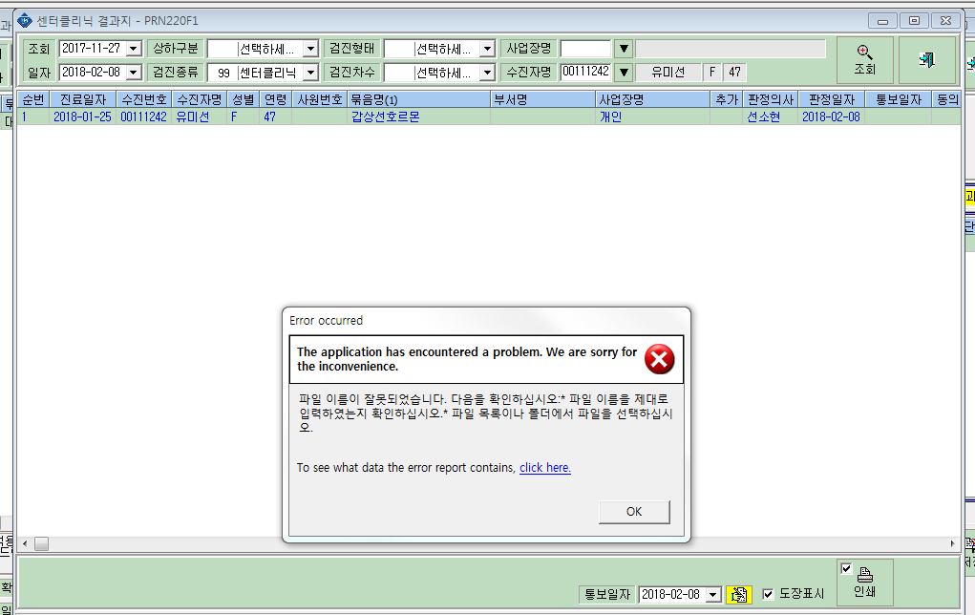
과장님 센터클리닉 인쇄버튼을 누르니 다음과 같은 팝업창이 뜨면서 출력이 안됩니다.
해결부탁드립니다.

